Campionatul XXXII, etapa 5
Organizatori echipele Google-Moogle, Pokerface, Intel

Runda 1

- Imagine
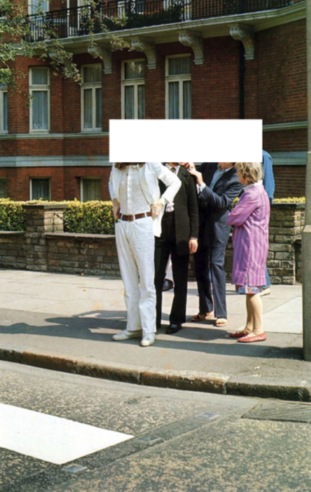
Cine sunt oamenii din imagine și ce vor să facă in următoarele minute?
Răspuns – The Beatles, se pregătesc sa traverseze Abbey Road pentru coperta albumului eponim.
From https://www.facebook.com/ForgottenGuitar/photos/a.784435961689398.1073741828.784432801689714/1316565088476480/?type=3&theater
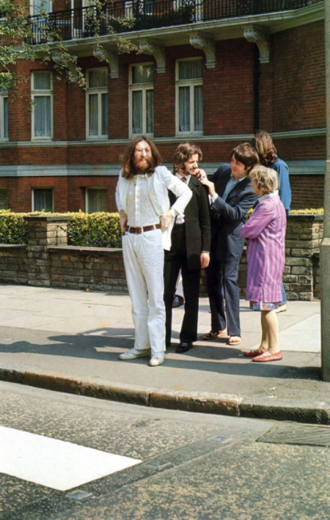
Autor Vitalie Eremia

- Atenție, în întrebare sînt înlocuiri. Conform unei observații glumețe, mulți internauți din Rusia, văzând recent știrea despre atacul chimic din ALFA, au deschis această știre cu o speranță vagă, gândindu-se că este vorba de BETA. Vă rugăm să scrieți ce a fost înlocuit prin BETA.
Răspuns: Duma (de Stat)
Comentariu: Este vorba despre orașul sirian Douma și Duma de Stat – camera inferioară a Parlamentului Federației Ruse.
Sursa: https://ru-polit.livejournal.com/14832689.html
Autorul: Marina Soloviova

- În anul 2013 unul din sponsorii clubului de fotbal “Barcelona” a fost această companie. Conform condiţiilor contractului, logotipul companiei era plasat astfel încît spectatorii să-l vadă în momentul în care jucătorii, celebrînd victoria, se dezbrăcau de tricouri. Numiţi compania.
Răspuns: Intel
Comentariu: Logotipul era imprimat pe partea interioară a tricourilor jucătorilor, subliniind sloganul „Intel inside”.
Sursa: https://www.campaignlive.co.uk/article/intel-logo-appear-inside-barcelona-football-shirts/1224731
Autorul: Marina Soloviova

- James Robert Ringrose se afla în lista celor mai căutați criminali de către FBI. Când agenții FBI l-au prins, el le-a spus că s-a pregătit de arest, pentru că deja de mai mulți ani purta cu el tot ceea ce îi era necesar și le-a întins mâna cu acest obiect. Care anume?
R: cartea Get Out of Jail Free din Monopoly
S: https://www.fox25boston.com/news/trending-now/man-tries-using-monopoly-get-out-of-jail-free-card-to-get-out-of-arrest/545903171
A: Vadim Culea

- Biografiile spionilor germani trimiși în URSS în cel de al doilea Război Mondial erau foarte minuțios pregătite. Cu toate acestea, la o simplă verificare a actelor, sovieticii în majoritatea cazurilor înțelegeau imediat că au de a face cu un intrus. Motivul ar fi, am putea cumva spune, biografia nepătată. Nepătată de ce?
R: de urme de rugină
C: clamele utilizate de germani erau din oțel inoxidabil și nu lăsau urme de rugină, spre deosebire de clamele mult mai simple utilizate de sovietici
S: https://www.abcfact.ru/1605.html
A: Vadim Culea

- În lunile iulie și august temperatura la amiază în orașe precum Sevilla și Cordoba ajunge până la 40 de grade Celsius. Acesta ar fi adevăratul motiv al apariției acesteia și nicidecum atașamentul acestui popor față de unele dintre produsele Ikea. Apariția cui?
R: siesta
C: pauza de 2 ore la amiază este argumentată prin lipsa de productivitate a muncitorilor, în condițiile unei temperaturi atât de înalte
S: https://www.fresher.ru/2016/02/22/15-faktov-ob-ispanii-kotorye-oshelomlyayut-turistov-priezzhayushhix-v-pervyj-raz/
A: Vadim Culea

- Atenție, în întrebare două cuvinte sunt înlocuite cu altele două. În Anglia eeeexistă mașini fantoooome, care circulă în cele mai neașteptate direcții și în cele mai neobiiișnuite ore, doar ca acestea să fie funcționale. Ce anume?
R: liniile de tren
C: de fapt este vorba de așa numitele trenuri fantome, care făceau astfel de curs ciudate pentru ca liniile de tren mai puțin circulate să rămână funcționale
S: http://www.bugaga.ru/interesting/1146752461-top-25-interesnye-fakty-pro-poezda-dlya-samyh-lyuboznatelnyh.html
A: Vadim Culea

- Se spune că această pereche nu poate mânca împreună. De cele mai multe ori, trebuie să se aștepte cel puțin o oră unul pe altul, sau mai puțin, dacă mânâncă în restaurante diferite. Acest obicei de fapt îi unește, Îi unește unde?
R: în avion
C: este vorba despre piloții de avion, care din motive clare, nu au dreptul să mănânce împreună
S: http://quibbll.com/32243-interesnye-fakty-o-poletah-o-kotoryh-vam-ne-rasskazhut-v-aviakompaniyah/
A: Vadim Culea

- Atenție, în întrebare un cuvânt este înlocuit cu alt cuvânt.
În cel de al doilea război mondial, germanii în regim secret au construit un machet de aeroport, în totalitate din lemn, pentru a-i induce în eroare pe aliați. Momeala a dat rezultate și în una din zile un avion britanic a zburat de asupra aerportului și a aruncat o bombă. Se spune că acest caz a confirmat încă o dată finețea salutului englezesc. Dar din ce motiv?
R: bomba era din lemn
C: în întrebare cuvântul “salut” a înlocuit cuvântul „umor”
S: http://quibbll.com/32243-interesnye-fakty-o-poletah-o-kotoryh-vam-ne-rasskazhut-v-aviakompaniyah/
A: Vadim Culea

- Pentru prima dată acest termen a fost utilizat drept acronim pentru conservele din carne ale companiei americane Hormel Foods Corporation. După cel de al doilea război mondial, au rămas stocuri semnificative de astfel de conserve. Pentru a-și vinde acest produse, de prospeține discutabilă, compania a inițiat prima sa campanie promoțională. Acronimul care delimita produsul putea fi văzut practic la fiecare colț: din vitrinele magazinelor ieftine, pe autobuze sau tramvaiuri, pe fațadele caselor sau în ziare.
În timp, termenul și-a pierdut referințele gustative, însă a devenit încă mai des întâlnit. Sau mai degrabă evitat și trimis automat într-un loc. În care loc?
R: în mapa Spam
C: este vorba despre originea apariției termenului de SPAM, de la Spiced Ham, care azi de cele mai multe ori îl evităm în emailuri și practic automat îl direcționăm în mapa cu același nume din mailuri
S: https://ru.wikipedia.org/wiki/%D0%A1%D0%BF%D0%B0%D0%BC
A: Vadim Culea

Runda 2

- Pe lângă sistematizarea utilizării semnelor de punctuație, Aldo Manuzio l-a inventat pe acesta. El diferă cu circa 15 grade de cel original și este utilizat pentru a accentua lucrurile mai importante. N-a reușit să breveteze invenția, care a căpătat o răspândire largă în toată lumea.
Numiți-l în engleză sau română.
Răspuns: cursiv, italic. Se acceptă și aldin
Autor Lilian Bejan

- Imagine
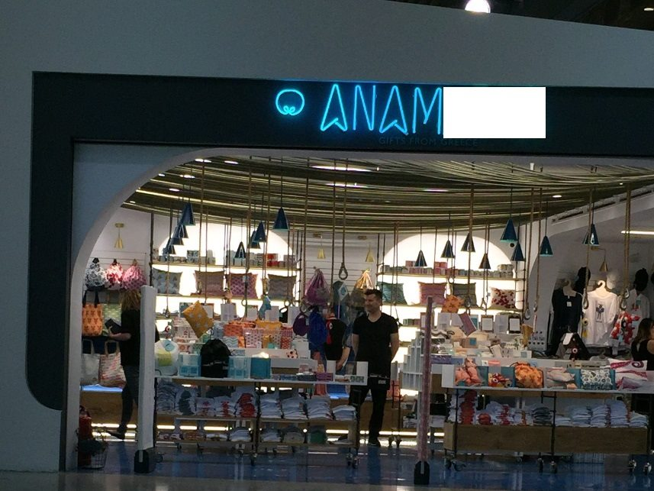
Pe foițele primite aveți poza unui magazin din aeroportul din Atena.
Scrieți denumirea bolii, ale cărei cauze pot fi: infecții cerebrale, hemoragia cerebrală și altele, cunoscând că forma digitală a acesteia mai e cunoscută și sub numele de ”Efectul Google”.
Răspuns : amnezie
Autor Lilian Bejan

- În anul 2014, înainte de operaţia de îndepărtare a tumorii, veterinarul l-a pus pe EL într-o soluţie ce conţinea anestezic. Prima menţiune despre EL datează din perioada dinastiei Jin şi cel mai probabil apariţia LOR se datorează practicii budhiste Fang Sheng (Eliberarea vieţei), cînd indivizii neobişnuiţi erau ţinuţi separat de cei ordinari, în loc să fie nimiciţi. Dorim ca peste un minut să-l numiţi pe EL cu 2 sau 3 cuvinte.
Răspuns: Carasul auriu/ carasul roșu/ carasul chinezesc / peștișorul de aur
Comentariu: Stăpînul a cheltuit cîteva sute de dolari pentru a îndepărta o tumoare de pe capul peştişorului său de aur. "Dorim" este o aluzie la motivul cunoscut al fraţilor Grimm şi al lui Puşkin despre bătrîna care dorea prea multe de la peştişorul de aur.
Surse: http://www.heraldsun.com.au/news/victoria/battered-goldfish-comes-through-delicate-surgery-swimmingly/news-story/fd6bd4668d0b8dbf74f321b22cdba658?nk=8f3e5d638b004546bdbd5859c524e35b-1526012650, http://www.desprecopii.com/info-id-2265-nm-Pestisorul-de-aur.htm
Autorul: Cornel Chiriţa

- În întrebare este o înlocuire. În romanul lui Dă Siji se povestește, că în secolul XX în China putea fi procurat un obiect pe care scris: „Balzam. Bătrânul Go”. Ce literă din denumire a fost înlocuită?
Răspuns: C
Comentariu: Cartea lui Balzac „Taica Gorio” a fost tradusă „Bătrânul Go”.
Autor Alexei Polevoi

- Imagine
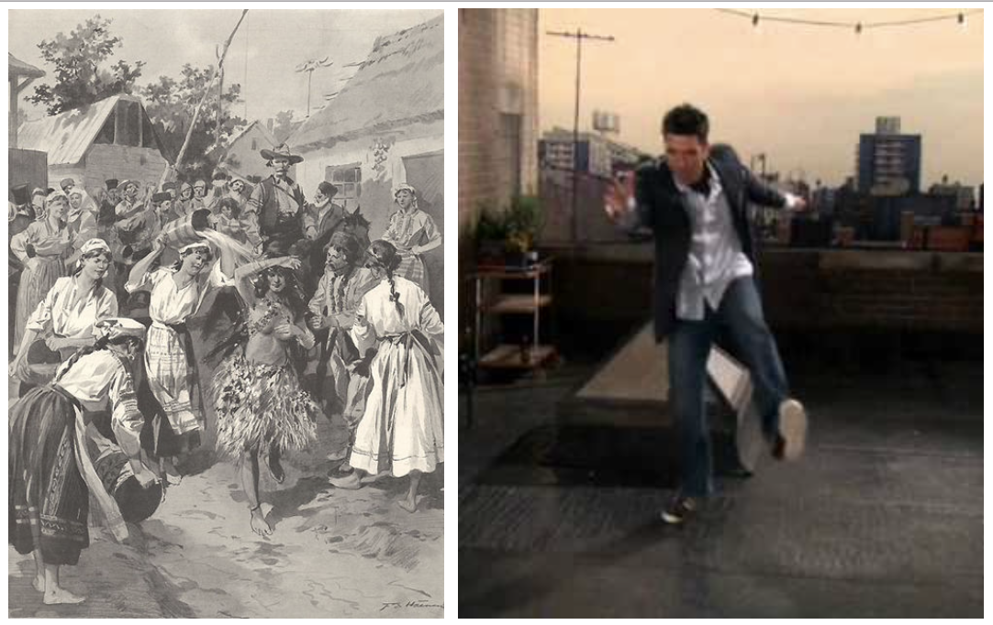
Prima imagine este din anul 1906, a doua - din 2006, ele fiind despărțite de 100 de ani. Oricum, în ambele imagini protagoniștii fac același lucru. Care anume?
Răspuns: cheamă ploaia
Comentariu: În imaginea din stâna avem o pictură din anul 1905 cu obiceiul Paparudelor, pentru chemarea ploii. În dreapta, eroul principal al serialului „How I met your mother” dansează Dansul indian al ploii, cu același scop.
Autor Natan Garștea

- Un articol de pe boredpanda.com prezintă o serie de descrieri scurte, curioase și de multe ori amuzante pentru fiecare stat al SUA formulate de internauții americani pe rețelele sociale despre statele lor, care i-ar ajuta pe turiști și străini să distingă mai ușor un stat American de altul. De exemplu: „Florida – a humid place, filled with tourists, old people, rednecks” (un loc cu umiditate sporită, plin de turiști, oameni în vârstă și rednecks/provinciali).
Atenție blitz din 3 întrebări:
1) Pentru care stat a fost formulate următoarea descriere: ”Westerns and Eastern cities hate each other, and the middle is Amish folk and farms” (Orașele din Vest și Est se urăsc reciproc, iar în mijloc sunt persoane Amiș și ferme
2) Pentru care stat a fost formulate următoarea descriere: „With horses, bourbon and state parks, we are not as bad as you’ve heard”. (Cu cai, bourbon (whiskey) si parcuri de stat, nu e chiar atît de rău aici după cum ați auzit).
3) Pentru care stat a fost formulate următoarea descriere: „Welcome to the USA’ version of Canada!” Bine ați venit în versiunea SUA a Canadei!
R: Pensilvania, Kentucky, Minnesota
S: https://www.boredpanda.com/funny-usa-states-descriptions-by-americans/?page_numb=1
A: Zina Adam

- Într-o caricatură, care previne despre pericolele ce vă pot paste pe internet, era reprezentat un haker răutăcios, cu o căldare plină de bani la picioare. Dar ce ține el în mâini?
Răspuns: o undiță
Comentariul: Posterul avertizează contra acacurilor-fishing.
Autor Alexandru Kudreavțev

- Citat
„Nu pot spune că mi-am atins scopul vieții mele, deși înțeleg că aceasta ar suna mult mai frumos. Voi fi sincer și voi spune că, probabil, niciodată încă nimeni dintre oameni nu a stat într-un punct atât de diametral opus adevăratului său țel, în sensul direct al cuvântului.”
Numiți autorul acestor cuvinte.
Răspuns: Amundsen, Roald
Comentariu: El voia să cucerească Polul nord, dar a fost întrecut de către Robert Piri. De aceea el s-a inclus în goana spre Polul Sud, și a fost primul care l-a atins.
Autor Eugen Rubașkin

- Într-o caricatură, soția îi face soțului-savant o scenă furtunoasă, în care îi reproșează că nu a numit în cinstea ei...
Ce anume?
Răspuns: un uragan
Comentariu: Uraganele de obicei primesc nume femeiești. Cuvântul furtunoasă în întrebare era sugestie.
Autor Alexei Polevoi

- „Exact la ora șapte, publicul divers al New-York-ului, adunat în diverse locații, de la City-Hall și până la intersecția Broadway-ului cu strada 145, au dispărut ca prin minune de pe fața pământului.„
Dar cărui eveniment îi era dedicat articolul din care am citat un fragment, publicat în New-York Times pe 27 octombrie 1904?
Răspuns: deschiderea metroului din NY, se acceptă după sens
Comentariu: Ei chiar eu dispărut de pe fața pământului.
Autor Mihail Ivanov

Runda 3

- La data de 24 mai 1993 acest stat a nimerit într-o situație fără de ieșire. Ce stat?
Răspuns: Etiopia
Comentariu: După anunțarea independenței de către Eritreia, Etiopia a pierdut ieșirea la mare.
Autor Alexandru Kudreavțev

- În această propoziție sunt 5 litere. Scrieți-le în ordinea corectă.
Răspuns: o, m, i, s, e
Autor Alexei Trefilov

- Atenţie, în întrebare este o înlocuire. În a doua jumătate a sec. XIX la "Luvru" de o mare popularitate se bucura un fel de mîncare. Nu vă întrebăm ce a fost înlocuit cu "Luvru", sau care a fost numele bucătarului. Scrieţi într-un minut, folosind două cuvinte, despre ce fel de mîncare este vorba, dacă mai tîrziu el a avut aceeaşi soartă ca şi o culoare, un amuzament şi un joc de noroc.
Răspuns: salata Olivier
Se acceptă: salata rusească
Comentariu: Salata "Olivier" a fost inventată în 1860 de Lucien Olivier, bucătarul-şef al restaurantului "Ermitaj" din Moscova. Salata se mai numește “rusească”, ca și ruleta rusească, munții rusești (sau roller coaster) și nuanța de ruj “roșu rusesc”.
Surse: https://en.wikipedia.org/wiki/Olivier_salad, https://ro.wikipedia.org/wiki/Montagne_russe, https://ro.wikipedia.org/wiki/Ruleta_ruseasc%C4%83, https://www.temptalia.com/product/mac-cosmetics-lipstick/russian-red/
Autorul: Cornel Chiriţa, echipa Pokerface

- Într-un ziar cu anunțuri publicitare compartimentul de anunțuri matrimoniale era împărțit în rubrici cu denumiri “de dans”: doamnele invită cavalerii, cavalerii inivită doamnele, doamnele invită doamne, cavalerii invită cavalerii. Iar denumirea ultimei rubirici corespunde cu o propoziție, care a fost rostită într-un film celebru. Numiți această propoziție.
R: dansează toți
S: https://db.chgk.info/question/taviv01.6/14
A: Vladislav Goverdovskii

- Pe emblemele Jocurilor Olimpice anul de obicei se indică prin două cifre – ca la Barcelona, sau prin patru cifre – ca la Beijing. Însă o dată anul a fost indicat prin cinci semne grafice. Vă rugăm să scrieți cu exactitate aceste cinci semne.
Răspuns: MCMLX
Comentariu: Aceasta s-a întîmplat în anul 1960, cînd olimpiada a avut loc la Roma.
Sursa: Traducere din baza de date a întrebărilor „Ce? Unde? Cînd?”. https://db.chgk.info/question/vmog10.3/6
Autorul: Dmitrii Svintițkii

- Comediantul american Dick Gregory a fost printre primele persoane de culoare invitate să participe la un show televizat popular. Cînd prezentatorul l-a întrebat care este marca sa preferată de automobile, Dick a răspuns: “Desigur .... „. Terminați răspunsul lui cu denumirea mărcii apărute în anul 1917.
Răspuns: Lincoln
Comentariu: Automobilele “Lincoln” au fost numite în cinstea președintelui care a făcut cel mai mult pentru egalitatea în drepturi între americanii de culoare și cei albi.
Sursa: Traducere din baza de date a întrebărilor „Ce? Unde? Cînd?”. https://db.chgk.info/question/povol16.2/8
Autorul: Mihail Ivanov

- Temple Grandin, care mai este numită „femeia care gîndește ca o vacă”, a primit și porecla X, deoarece Temple merge la ferme și în cîteva minute reușește să stabilească contactul cu animalele. Dacă din toate variantele preferați varianta X, atunci pentru fiecare parte sînt suficiente cîte trei minute.
Răspuns: Medium / Mediu
Comentariu: Temple Grandin servește ca intermediar între fermieri și vaci. Temple a elaborat cîteva modele de abatoare ce presupun minimizarea suferinței animalelor. Multe din vacile care trăiesc la aceste ferme devin steak-uri, iar “medium” este unul din tipurile de preparare a steak-urilor.
Sursa: Traducere din baza de date a întrebărilor „Ce? Unde? Cînd?”. https://db.chgk.info/question/zemson16.2/8
Autorul: Eduard Golub

- [pentru prezentator: nu menționați că în cel de al doilea caz “garn” este scris cu literă mică]
Într-un articol despre adaptare la condițiile cosmosului este menționat astronautul Jake Garn, care s-a simțit atît de rău în timpul zborului, încît de atunci garn a devenit o ALFĂ. Răspundeți care trei cuvinte au fost înlocuite prin ALFA.
Răspuns: Unitate de măsură
Se acceptă: Unitate de adaptare
Comentariu: Garn era primarul Salt Lake City și senator de la statul Utah. El a participat la zbor în cadrul programului “Politicieni în cosmos”. Garn vomita mereu și era cît pe ce să strice cîteva aparate. De atunci se folosește în glumă unitatea "garn” pentru măsurarea adaptării la cosmos. Un garn este egal cu disconfortul și inutilitatea absolută.
Sursa: Traducere din baza de date a întrebărilor „Ce? Unde? Cînd?”. https://db.chgk.info/question/zemson16.1/2
Autorul: Eduard Golub

- Pe fundal vedem cîteva clădiri, dintre care se distinge o construcție din două etaje cu ceas. Ceasul arată ora două și douăzeci de minute. La stînga de la intrarea în clădire stau un bărbat și o femeie. În față vedem cîțiva copaci și cîteva felinare. Sub unul din felinare stă un bărbat și aparent așteaptă pe cineva. Întrebare: ce culoare sînt pantofii lui?
Răspuns: Verde
Comentariu: Ați ascultat o descriere detaliată a bancnotei de 100 de dolari americani.
Sursa: Traducere din baza de date a întrebărilor „Ce? Unde? Cînd?”. https://db.chgk.info/question/zagadki.13/10
Autorul: Max Dane

- Într-o caricatură din anul 1850 un domn servește o doamnă cu ceva, întinzându-i mâncarea pe o lopățică cu mâner lung. Dar din cauza la ce el era nevoit să folosească lopățica?
Răspuns: Crinolin
Autor: Eugen Rubașkin

Runda 4

- În 1885 Gottlib Daimler a brevetat prima motocicletă. Conform wikipediei, la începutul sec. XX, Wiliam Harley și Artur Davidson au făcut aceasta cu motor. Ce două cuvinte am înlocuit prin „făcut aceasta”.
Răspuns: Inventat bicicleta
Comentariu: Ei au reinventat bicicleta cu motor, care până la ei deja era inventată de Daimler.
Autor Andrei Odegov

- Un articol de pe boredpanda.com prezintă o serie de descrieri scurte, curioase și de multe ori amuzante pentru fiecare stat al SUA, formulate de internauții americani pe rețelele sociale despre state lor, care i-ar ajuta pe turiști și străini să diferențieze mai ușor un stat American de altul. De exemplu:” Alaska – we cannot actually see Russia from our backyards” (Alaska – nu, noi nu putem vedea Rusia din grădina noastră).
Atenție blits din 3 întrebări:
1) Pentru care stat a fost formulate următoarea descriere: ”Corn and football. All we have and all we need.” (Porumb și futbol. E tot ce avem, și e tot de ce avem nevoie)
2) Pentru care stat a fost formulate următoarea descriere: ”It is too cold to be sober” (e prea frig pentru a fi treaz).
3) Pentru care stat a fost formulate următoarea descriere: ”It is great being so close to Boston and New York, but in reality we rarely leave home” (E bine că suntem situați atît de aproape de Boston și New York, dar în realitate rareori plecăm de acasă)
R: Nebraska, Wisconsin, Connecticut
S: https://www.boredpanda.com/funny-usa-states-descriptions-by-americans/
A: Zina Adam

- Explicându-și intenția de a se judeca cu niște oarecare Brown și Wiliamson, Vonnegut o explica astfel: „Deja de mai mulți ani ei intenționează să mă ucidă, anunțând aceasta direct de pe...”
Direct de unde?
Răspuns: pachet, cutie, cutia de țigări.
Comentariu: Țigările „Pall Mall”, fumate de Vonnegut, sunt produse de compania „Brown & Williamson”. Prin lege, pe cutiile de țigări trebiue pusă avertizarea că fumatul ucide.
Autor Tatiana Snegovskaia-Arș

- Traficul pe șoseaua 405, care trece prin Los-Angeles, a unul din cele mai intense în SUA. În legătură cu închiderea unei porțiuni a șoselei pentru reparație, mulți se așteptau la o criză de transport, pe care mulți o numeau cu un cuvânt ce coincide cu denumirea unui joc video. Ce cuvânt?
Răspuns: Carmageddon
Autor Mișel Matveev

- Atenţie, bliț triplu de la Graham Hill.
1. Numiți capitala unui stat al SUA, a cărei denumire conține denumirea statului respectiv.
2. Numiți teritoriul administrativ al unui stat european, a cărui denumire se începe cu aceleași 3 litere cu care se începe denumirea statului respectiv.
3. Numiți centrul administrativ al departamentului francez dacă se știe că denumirea acestei localități se termină cu aceeași literă cu care se începe denumirea departamentului respectiv.
Răspuns: 1. Indianapolis; 2. Monte Carlo; 3. Le Mans
Comentariu: Graham Hill este unicul pilot de curse care a cîștigat 3 cele mai prestigioase raliuri: Indianapolis 500, Monaco Grand Prix, 24 Hours of Le Mans. Indianapolis este capitala statului Indiana, Monte Carlo este teritoriul administrativ al principatului Monaco, Le Mans este centrul administrativ al departamentului Sarthe.
Sursa: https://en.wikipedia.org/wiki/Triple_Crown_of_Motorsport
Autorul: Iurie Lupan

- Într-o poveste veche din Taimîr, un ren se laudă: „A murit bătrânul X. Acum eu sunt cel mai mare, cel mai puternic.” Ce am înlocuit prin X.
Răspuns: Mamut
Comentariu: În înghețul veșnic din Taimâr pot fi deseori găsite rămășițe bine păstrate ale mamuților.
Autor Iulia Hafner

- Imagine
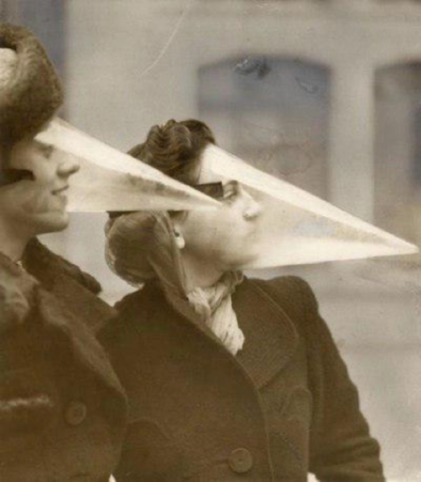
Pe această fotografie făcută în anul 1939 în Canada puteţi vedea o mască de protecţie împotriva LUI. Într-o poezie de Vasile Alecsandri, EL “frământă lumea”. Ce este EL ?
Răspuns: Viscolul
Surse: http://www.dddkursk.ru/number/926/planet/002196/print/
http://www.poezie.ro/index.php/poetry/13941855/index.html
Autorul: Vladimir Drozdov

- Denumirea piesei dramaturgului contemporan Alan Bennet începe cu „Eu!”. Dar reacție la ce operă e această piesă?
Răspuns: Cine se teme de Virginia Wolf?
Comentariu: Piesa lui Bennet se numește: „Eu! Eu mă tem de Virginia Wolf”.
Autor Constantin Naumenko

- Într-un serial american un egiptolog explica atributele unei zeițe: fertilitatea, ebrietatea, muzica. Unul din ascultători concluzionează: „Totul este clar. ...” Cum a formulat el concluzia?
Răspuns: Sex, Droguri, Rock’n’Roll

- Unul din personajele Decameronului se învinuia pe sine de fățărnicie. Astfel, făcând aceasta, el doar alungă muștele ce-l deranjează. Ce cuvânt a fost înlocuit prin aceasta?
Răspuns: Autoflagelare
Comentariu: El nu se bătea, ci doar alunga muștele.
Autor Constantin Smolii

